Όνομα:…………………………….. Ημερομηνία:………………………….
Επαναληπτικό στους δεκαδικούς αριθμούς
- Γράφω τους δεκαδικούς αριθμούς στον πίνακα.
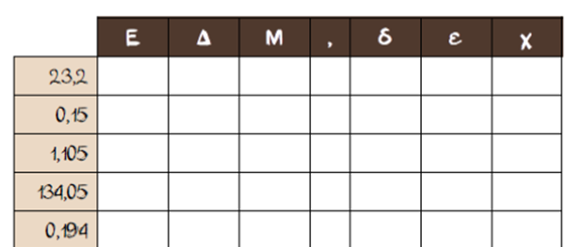
- Συγκρίνω τους αριθμούς και βάζω το κατάλληλο σύμβολο.
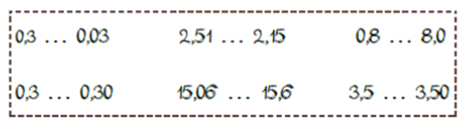
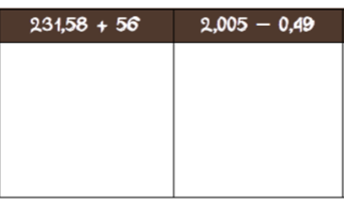
- α. Κάνω κάθετα τις πράξεις. β. Κάνω τις πράξεις με το νου
2 + 0,8=…………….
15,5 + 1,3=………………..
5 – 2,5 =……………….
20, 4 – 0, 8= ………………….

- Απαντώ σωστά.
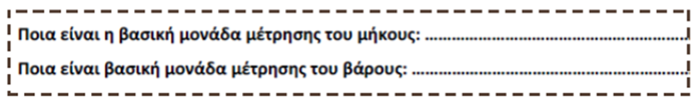
- Κάνω τις παρακάτω μετατροπές στις μονάδες μέτρησης που μου ζητείται.
25 μ.= ………… εκ. 72 χμ.= ………… μ. 3.000 χιλ.= ………… μ.
387 εκ.= ………….δεκ. 400 εκ.= ………… μ. 46 μ.= ………… χιλ.
89 κ.= ………… γραμμ. 8.300 γραμμ.= ………… κ. 12 τ.= ………… κ.

- Λύνω το παρακάτω πρόβλημα.
